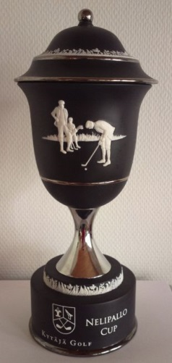

Nelipallo Cup 2013 – Kilpailukutsu

Nelipallo Cup on kaudella 2012 ensimmäistä kertaa järjestetty kilpailu kahden pelaajan joukkueille.

Kilpailupaikka ja aika
- Sekä South East ja North East -kenttiä voidaan käyttää otteluiden pelaamiseen peliparien valinnan mukaan.
- Kilpailu alkaa 1.6.2013. Ottelut on pelattava 14.9.2013 mennessä. Kilpailutoimikunta julkaisee tarkemman aikataulun, kun ilmoittautumisaika on päättynyt ja osanottajamäärä on selvillä.

Pelattavien reikien tai kierrosten määrä
- 18 reiän reikäpeli, miehet pelaavat keltaisilta (55) tiiltä ja naiset punaisilta (48/49) tiiltä.

Osanottooikeus
- Kilpailuun voivat osallistua kaikki Kytäjä Golf ry:n jäsenet.

Kilpailumuoto
- ”Fourball/betterball” (nelipallo) -reikäpelikilpailu tasoituksilla kahden pelaajan joukkueille (pudotuspelinä kaaviojärjestelmällä).

Ilmoittautuminen
- Ilmoittautumiset caddiemasterille (puh. 019 456 5700, tai sähköpostilla caddiemaster@kytajagolf.fi) ennen 31. toukokuuta 2013.
- Parit voidaan muodostaa vapaasti kahdesta miehestä, kahdesta naisesta tai sekaparista.
- Sekä valmiit parit että yksittäiset pelaajat voivat ilmoittautua kilpailuun (yksin ilmoittautuneista pelaajista muodostetaan parit sattumanvaraisesti arpomalla).

Kilpailumaksu
- 10€ / pelaaja (osallistumismaksu, joka maksetaan vain ensimmäisen kierroksen yhteydessä)

Palkinnot
- Voittajapari saa Nelipallo Cup -kiertopalkinnon haltuunsa kauden päättäjäistilaisuudessa ja he saavat pitää sen hallussaan seuraavan kauden alkuun saakka. Myös toiseksi sijoittunut pari palkitaan.

Yhteystiedot
- Lisätietoja antaa kilpailun johtaja Andy Fowlie (puh. 0504 860 741, tai sähköpostilla andyfowlie@live.co.uk)

Lisätiedot
- Arvottu ottelukaavio peliaikatauluineen ja pelattujen otteluiden tulokset ovat nähtävillä Kytäjän Kilpailut -sivustolla sekä klubitalon ilmoitustaululla.
- Pelattuanne ottelun ilmoittakaa sen tulos kilpailun johtajalle ja kirjoittakaa ottelun voittajapari ja lopputulos klubitalon ilmoitustaululla olevaan ottelukaavioon.
- Lisätietoa kilpailun säännöistä löytyy täältä http://kytajakilpailut.weebly.com/nelipallo-cup---saumlaumlnnoumlt.html
- Nelipallo Cup on KCT -sarjan (Kytäjä Club Tour) osakilpailu

